曼施坦因的计划：“镰刀闪击战”

1939年德军进攻波兰，英法对德宣战，然而英法却宣而不战，坐山观虎斗，意图待德军深陷波兰后再进攻德国，然而让英法大跌眼镜的是数百万波兰军队不到一个月就被德军轻而易举的打垮，英法于是不敢贸然行动，和德国人搞起静坐战。1940年春，德军主力西调，准备对英法作战。希特勒的目标是使法国退出战争并强迫英国签订和约。

在二战开始前，德国已经吞并了奥地利，捷克斯洛伐克，这使德国的实力大大增强，1939年德国的工业产量已经超过英法总和，军火产量已经达到英法总和的2倍：军力方面在1925年德国军方就开始研究第二次世界大战的作战方案和相关作战理论，在第二次世界大战开始后德国的军队中绝大多数军官都参加过第一次世界大战，并且经过战后多年精良的训练，关键是他们更新了他们的作战理论，探索出了闪电战，并在波兰经过了实战检验。而且德军武器装备都是依据德国作战理论开发的，比如他们的3号坦克和斯图卡轰炸机，即德国“打什么样的仗开发什么样的武器”而英法还留在“有什么武器打什么仗”的阶段，所以以往认为德军坦克落后于英法坦克的看法是过于片面的。
基于上述优势，希特勒力排众议，希望尽快打败英法，结束战争，否则长期战争对德国非常不利。其中首先担心俄国会从背后给予一击，其次长期战争很可能会将美国卷入战争，那样将重蹈一战覆辙。但等德国进一步占领挪威和丹麦后，英法已经不能在置之不理了。而纳粹德国更是将目光转到世仇法国人的身上。

依照1939年10月9日希特勒下达的进攻西欧的《元首第6号特别训令》，德国陆军总司令部早就开始制定代号为“黄色方案”的进攻计划，其实这一计划基本上是一战时德军进攻法国时“施里芬计划”的翻版，主力从荷兰、比利时等国穿过，在此过程中尽可能多地消灭法军和尽可能多地占领土地。希特勒对这一计划很失望，他原以为征服低等国家的行动可以很快且只需付出少量代价。同样不喜欢这个计划的还有时任A集团军参谋长埃里希.冯.曼施坦因。他认为“黄色方案”不过是老调重弹，而战争靠的是出奇制胜，“施里芬计划”已经被其他国家所熟悉，如果继续模仿这个计划容易被敌人猜中，会受到敌人的重点防御，进而会陷入阵地战，这对于德国是非常不利的。于是他想出了一个新的计划：就是把德军进攻的主要矛头从右翼转回中央，因为这是最出人意料的地方。以强大的装甲部队，经过比利时南部和卢森堡，直抵色当，对具有战略决定性的突破口---阿登森林地带，实施主要突击，突破该区内的马其诺延长防线，直插大西洋海岸而将法国一分为二。这是攻其不备、出奇制胜攻入法国的一条捷径，可切断南北盟军之间的联系，分割合围英法联军，迅速灭亡法国。在请教了坦克专家古德里安后，他确定大规模的坦克集群能够顺利通过阿登山口。但是陆军总司令和陆军参谋总长，却拒绝采纳曼施坦因的主张。围绕此事，曼施坦因与陆军总部发生了激烈的争执。最终德国陆军总司令瓦尔特·冯·布劳希奇还是拒绝将曼施坦因的计划转呈希特勒。

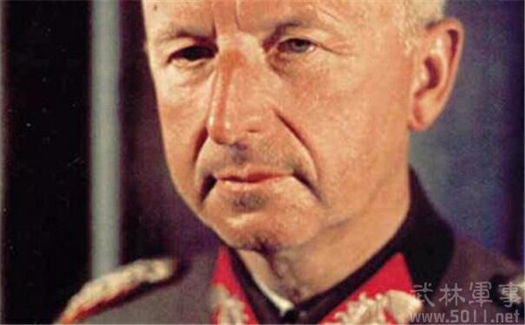
(曼施坦因)

1940年1月10日，德军总参谋部一名携带着“黄色方案”计划的军官因座机迷航而在比利时境内迫降，由于无法把这一重要文件全部烧毁，致使一部分落入英、法手中。于是曼施坦因再次向陆军总部提出他的观念，这使布劳希奇非常厌恶，把他调任第38步兵军军长。但曼施坦因乘希特勒接见各新任军长之机，将他的见解直接向希特勒作了陈述。

希特勒对曼施泰因的陈述，“简直象精灵似的理解非常快”，并表示他个人完全同意曼施坦因的见解。第二天，希特勒便召见陆军总司令布劳希奇和总参谋长哈尔德，命令他们以曼施坦因的建议为基础，立即制定出一个新的作战计划来。虽然布劳希奇和哈尔德强烈反对曼施坦因的建议，认为其所谓的秘密通过，实在是一种疯狂的假设，它将使德国装甲部队的精华面临法军侧翼攻击，并可能导致全军覆没。但在希特勒的压力下，两位陆军首脑屈服了。1940年2月24日，德军最高统帅部正式采纳了曼施坦因的建议，经过修改后的作战计划规定，德军主力将翻越阿登山区，攻击荷兰、比利时、卢森堡和法国北部，然后再从西、北两方向进攻巴黎。在法国精心构筑的马奇诺防线正面德军，则组织佯攻，牵制当面之敌，等到主力攻占巴黎，并推进至该防线侧后时，再发起进攻，与主力前后夹击，聚歼当面法军。 这就是后世大名鼎鼎的“曼施坦因计划”。

(曼施坦因计划)

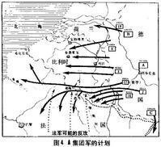

1940年2月22日，希特勒批准了与曼施坦因设想大致相同的新作战计划。德军参谋部将这一计划取代号为挥镰行动。据当时任第19装甲军军长的海因茨·威廉·古德里安说，除了希特勒、曼施坦因和他本人以外，几乎再没有任何人对这个计划是具有信心的。

为实施挥镰行动，德军统帅部进行了周密的部署。投入西线作战的总兵力为136个师 (其中包括10个装甲师、4个摩托化师)、2439辆坦克、3700架飞机，另有运输机600架。共计350万兵力，兵分三路闪击法国。兵力配置上分为A、B、C三个集团军：

1.中路的A集团军64个师(其中包括7个装甲师、3个摩托化师)，由格特·冯·伦德施泰特上将指挥，担任中间突破阿登山区直冲吉利海峡的任务；
2.右翼的B集团军28个师(其中包括3个装甲师、1个摩托化师)，由费多尔·冯·博克上将指挥，担任助攻任务，目的是进攻荷兰、比利时和卢森堡，以吸引英法联军的主力；

3.左翼的C集团军17个师，由威廉·里特·冯·勒布 上将指挥，其任务是佯攻马奇诺防线，以牵制法军使其不能北上增援；

4.以另外的27个师作战略预备队。

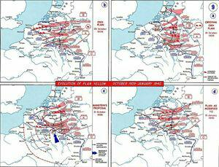

(法国战役1)

1940年5月10日，天刚破晓，成群的德军Ju 87斯图卡式俯冲轰炸机突然对法国、荷兰、比利时和卢森堡的机场、铁路枢纽、重兵集结地区和城市进行猛烈的轰炸。5时30分，在北海到马奇诺防线之间的300多公里的战线上，德军地面部队向荷兰、比利时和卢森堡发起了大规模进攻，揭开了入侵法国的序幕。

(法国战役2)

担任助攻和吸引英法军队主力的德军B集团军群，首先以空降部队对荷兰和比利时境内的重要桥梁及要塞设施实施了袭击。这突如其来的打击立即造成了荷、比军队的慌乱，紧接着，B集团军群的装甲部队趁乱发起了猛攻。由于伞兵部队已经占领了各要道，B集团军群的进展颇为顺利。

德军B集团军群对荷兰和比利时边境的突破，致使集结在法国北部的英法主力立即越过法比边境火速增援。此刻，希特勒正在地下指挥所里焦躁不安地等着前线的消息，当他听说英法主力已经出动时，“高兴得都要哭了”。他兴奋地对周围人说到：“他们正好掉入我们的陷阱！我就是要他们相信，我们仍在执行原定那个 ‘黄色方案’（ 黄色方案”：主力从荷兰、比利时等国穿过，在此过程中尽可能多地消灭法军和尽可能多地占领土地。总之，此方案与一战时的“施里芬”计划极其相似 ）仍尊奉施里芬的主张。他们上当了，等着瞧吧，好戏还在后面。

博克的B集团军群吸引了英法主力时，勒布的C集团军群也摆开架势。他们正在对马奇诺防线进行的佯攻表演得非常成功，使得法国从南部撤回部队时犹豫不决。

(法国战役3)

5月10日凌晨，德军担任中路主攻的伦德施泰特德A集团军群向卢森堡和比利时的阿登山区实施主要突击。仅30万人口的小国卢森堡当天不战而降。给伦德施泰特上将打头阵的是保罗·路德维希·埃瓦尔德·冯·克莱斯特将军指挥的装甲兵团，该兵团下辖古德里安的第19装甲军、赫尔曼·霍特的第15装甲军和乔尔格-汉斯·莱因哈特的第41装甲军。其中以古德里安的第19装甲军战斗力最强，它作为克莱斯特装甲兵团的主力和先锋部队编有3个装甲师。而第15和第41装甲军仅各辖2个装甲师。

(法国战役4)

古德里安的第19装甲军轻易突破比军的松散抵抗，由于英法等同盟国方面仍死抱德军会沿着第一次世界大战时的老路进攻的观念不放，按照“D”字计划进行防御，即同盟军的防御重点仍放在左翼。而在右翼，则只留下几个战斗力较差的法国师，把守“不可逾越的阿登山脉”各路口处和前进道路上的要地。就这样，“曼施坦因计划”取得了巨大的成功，德军只用了两天时间便穿越阿登山脉110公里长的峡谷深入法境。5月12日下午，古德里安的3个装甲师已经到达马斯河北岸，并攻下了法国著名要塞城市－－色当。当天夜里他们便开始了紧张的渡河准备。“德国人强渡马斯河是法国之战的关键。在以后5个星期中还有其它同样大胆的行动，但是没有那一次能对事态发展产生过这样惊人的影响。”为此，古德里安把他的3个装甲师全部投入进去了。

（穿越阿登的德军）
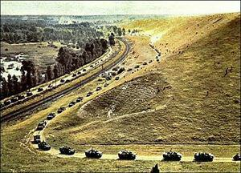

5月13日上午11时，德军出动近400架轰炸机分批次对马斯河南岸的法军阵地和炮兵群进行了长达5个小时的狂轰滥炸，并使法军的精神发生了瘫痪现象。下午4时，德军分乘数百艘橡皮艇，开始强渡马斯河。下午5时30分，德军终于在马斯河南岸上获得了一个立足点，接着德军工兵立即开始架设浮桥。到了下午8时，古德里属下的第1装甲师已经穿透法军阵地，突入相当纵深。第2装甲师和第10装甲师也在午夜全部渡过了马斯河。同一天，赫尔曼·霍特的15装甲军属下的埃尔温·隆美尔的第7装甲师也在西面40英里远的南特附近渡过了马斯河。

马斯河防线一失，通往巴黎和英吉利海峡的道路敞开了，在比利时境内作战的英法部队面临被包抄的危险，陈兵马奇诺防线的法国大军也将腹背受敌，英法这才感到形势严重。英国迅速增派10个战斗机中队与驻法英空军和法国空军一起实施反击。14日下午，马斯河上空爆发了开战以来最激烈的空战，英军布伦亨轰炸机和法军最新式的布雷盖轰炸机在战斗机的掩护下，直扑马斯河而来，德军约5个联队的战斗机升空拦截，双方投入的飞机各有500馀架。从中午到天黑，登陆场上枪炮声连绵不绝，双方战斗机上下翻飞，相互追逐，不时有飞机中弹起火，拖着黑烟下坠，英法飞机胡乱投下的炸弹在河面上炸起一道道冲天的水柱。德军高射炮也不甘示弱，不断以猛烈火力射杀低空潜入的英法飞机。密集的地空火力网令英法飞机成了扑火飞蛾，一批批闯来，又一批批被吞噬。大混战一直持续到夜幕降临，损失惨重的英法飞机悻悻败走，德军渡河浮桥大都完好无损。此战德军击落英法飞机数百架，其中仅德第二高炮团就包办了112架。英军派出的飞机损失了60%。《英国皇家空军史》称：“再没有比这种自杀性的战斗造成的损失更令人痛心的了。”这一天被德国人称为“战斗机日”。在这以后，英法空军只敢在夜间升空活动，战区制空权被德国人牢牢控制住了。英法其实大势已去。开战仅仅3天就决定了战争胜负。

(法国战役5)

德国装甲集群长驱直入，其速度与威力是战争史上闻所未闻的。法国陷入惊慌失措之中，指挥部内充斥了失败主义。5月15日上午，法国总理保罗·雷诺打电话给新任的英国首相——温斯顿·丘吉尔说：“我们被打败了，我们已经输了这场战争。”丘吉尔试着安慰雷诺，提醒他第一次世界大战时德军冲破了盟军防线后，仍被迫停止前进的景象。然而，雷诺对战争前景仍是非常悲观。丘吉尔在5月16日飞往巴黎。他立刻认识到局势的严重性，他指出，法国政府已经烧毁了档案，并准备撤离首都。在与法军指挥官一个阴沉的会议上，丘吉尔问甘未林：“战略预备队在哪里？它在第一次世界大战时拯救了巴黎。”甘未林回答说：“没有”甘未林宣称他的回答是“再没有任何预备队。”后来，丘吉尔形容这是他一生中听到的最令人震惊的答案。丘吉尔问甘未林提议在何时及何地对德军突出部的侧翼发动反攻。甘未林只是回答说：“缺乏兵力、缺乏装备、没有办法”。

(法国战役6)

甘未林说的是真的，大多数法国预备役师现在已经投入战斗。仍未出战的装甲师只剩下第2装甲师，后者也于5月16日仓皇投入进攻。虽然法军的预备役装甲师，作为突破单位时可能有相当的战力，但如果用以挖壕固守，则在战斗中的用处非常有限。他们无法执行步坦协同的战术，因为他们根本就没有重要的摩托化步兵组成部分，而且其本身的战术机动力也很差。英法联军最强大的部队都在之前的北上行动中被德军包围，其中夏尔·戴高乐上校指挥刚刚编成的法军第4装甲师，企图从南面发动反攻并取得一些成功。这种攻击后来给予他很大的知名度和被晋升准将。然而，戴高乐在5月17日及5月19日的反攻并没有显著地改变大局。

(法国战役7)
古德里安的第19装甲军的推进速度不但令联军措手不及，而且也令德军统帅部不安，克莱斯特曾两度下令古德里安暂停前进，但他不惜以辞职抗争。禁令解出后，他的速度比以前还快，以至于在路上遇到一股股溃散的法军士兵，都不愿耽搁时间下车去俘虏，仅用扩音器喊：“我们没有时间俘虏你们，你们要放下武器，离开道路，免得挡路。”5月16日，古德里安督促手下的3个装甲师向西转进，目标是直抵英吉利海峡东岸的敦克尔克地区。5月20日，古德里安扫过亚眠，在阿贝维尔附近抵达英吉利海峡。这时的德军统帅部也没有料想到，在法国境内的战斗会进行得如此顺利，因此，一时不知怎样部署兵力才好。等到次日，他们才给坦克部队下令：由阿布维尔向北推进，以占领海峡诸港为目标。

(古德里安)

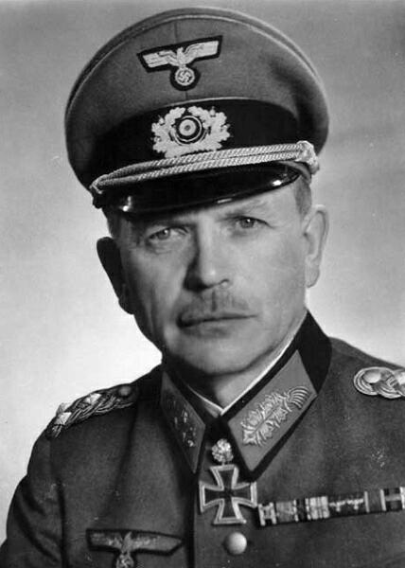

古德里安一接到命令，便立即决定：第10装甲师向敦克尔克前进；第1装甲师向加莱前进第2装甲师向布洛涅前进。古德里安深知，他所在的A集团军构成的从色当到法国西海岸的进攻线，已经切断了法军从北部南逃的退路。而北面博克的B集团军已攻占了荷兰及比利时东部，70万馀英法联军主力的左翼实际上已处在德军的深远包围之中。眼下对方得以逃脱的唯一希望就在包括敦克尔克在内的法国北部的几个海港了。因此，他一定要迅速占领这几个海港，以彻底切断对方的海上退路。

5月23日上午至24日，古德里安的装甲部队先后占领了布洛涅和加莱。24日下午，古德里安的第19装甲军已到达格拉夫林，离敦克尔克还有10英里了，而在其右翼的莱因哈特的第41装甲军，也已到达艾尔—圣奥梅尔—格拉夫林运河一线。两支装甲劲旅只须再努把力，就可直取敦克尔克，而后继的几十个步兵师也正源源不断地跟进。古德里安等人踌躇满志，决心率领他们的装甲部队再打一个围歼战，将英法军队的数十万人马彻底消灭在滨海地区。

然而就在这时，第19装甲军和第41装甲军同时接了装甲兵团司令克莱斯特发来的命令，要他们停止前进，并称“敦克尔克之敌将全部留给戈林元帅的空军去解决”。古德里安接到命令后，立即向克莱斯特提出了质问和抗议，但得到的最后答复是：“这是元首亲自下达的命令，必须执行。”于是，古德里安和莱因哈特只得遵命停在运河一线按兵不动，而眼睁睁地看着英法比联军从敦刻尔克上船逃走。联军利用这一转瞬即逝的喘息机会，得以实施从海上撤退的“发电机计划”，从5月26日到6月4日，从敦刻尔克先后撤出32.4万人，其中法军8.5万人,成为日后反攻欧洲大陆的主力。对于希特勒这一让人费解的命令，至今仍然众说纷纭，成了一个难解之迷。一种说法认为，是希特勒故意放英国人一马。因为希特勒经常声称：不列颠人是仅次于日尔曼民族的优秀人种，德国无意消灭他们。他放走英国人，是想给英国人一情面，为日后和谈留一条退路。另一种说法是希特勒对自己的装甲部队异常迅速地挺进感到不安，怕他心爱的装甲部队陷入敌军南北合围。但不管怎么说，希特勒在此是犯了一个致命的错误，它影响到日后对英国的入侵，并且使英国人以后在非洲和意大利能继续作战。

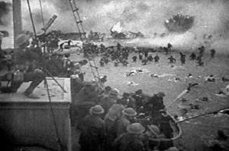

（敦刻尔克大撤退）

德军进入巴黎

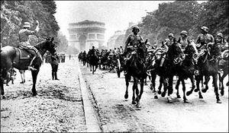

1940年6月10日，法国政府撤出巴黎，迁往图尔。13日，巴黎被宣布为不设防城市。14日，法国政府再迁往波尔多时，德军不费一枪一弹占领了巴黎。希特勒实现了威廉二世1914年没有实现的目标。18日，法国政府宣布停止抵抗。法国实际上灭亡了，被纳粹在第二次世界大战中打败并占领，是法国近16世纪以来最大的民族灾难，实际上从此法国作为世界主导性大国的历史随之终结，她庞大的殖民帝国随着德军军旗在巴黎升起而彻底瓦解，战后她仅仅能作为一个二流国家存在。

